01 – L2 switch, VM elérés feladat

Tolpológia
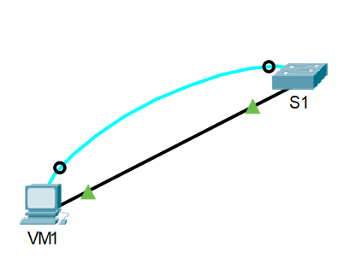

Fizikai elrendezés
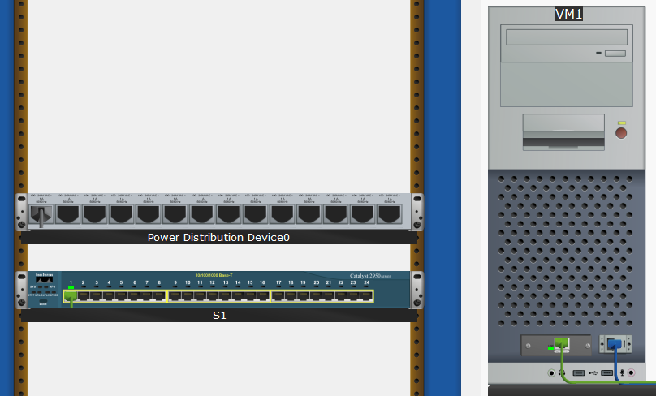

Sávon kívüli kapcsolat
Létesítsen sávon kívüli kapcsolatot S(x) (pl.S1) kapcsolóval.
A kapcsolathoz használja a M:/zsirmik/_ConsolePortLinks/ mappa ikonjait.
(Tartományon kívűlről fájlmegosztásként, \\10.1.1.240 címen érhető el, gdszeged\<felhasználónév> és <jelszó> használatával).
A konzol szerverre történő belépéshez használja a student(x) felhasználót (pl.:student1) és az 12345 jelszót!

Sávon belüli kapcsolat
Tegye lehetővé, hogy a switch sávon belül elérhető legyen a VM(x) (pl.:VM1) gépről.
Csatlakozatassa a virtuális gépet a kapcsolós első portjára, patch kábel segítségével!
Ehhez
- állítsa be a kapcsoló SVI-jének 192.168.0.253/24 címet
S1(config)#interface vlan1
S1(config-if)#ip address 192.168.0.253 255.255.255.0
S1(config-if)#description LAN-SVI
S1(config-if)#no shutdown
S1(config-if)#exit

- engedélyezze a kapcsoló helyi felhasználóinak a távoli Telnet elérést
S1(config)#line vty 0
S1(config-line)#login local
S1(config-line)#exit
- Hozzon létre egy helyi admin felhasználót 12345 jelszóval.
S1(config)#username admin password cisco

Virtuális gép beállítása
Jelentkezzen be VM(x) (pl.:VM1) virtuális gépre.
A kapcsolathoz használja a M:/zsirmik/_VirtualMachineLinks/ mappa ikonjait.
(Tartományon kívűlről fájlmegosztásként, \\10.1.1.240 címen érhető el, gdszeged\<felhasználónév> és <jelszó> használatával).
A virtuális gépre történő belépéshez használja a root felhasználót és az 12345 jelszót!
Állítsa be a virtuális gép megfelel hálózati interfészének IP címét 192.168.0.1/24-re!
#nano /etc/network/interfaces
#shutdown -r now
#ifconfig

Kapcsolat elenőrzése
Ellenőrizze a kapcsolatot a virtuális gép és a kapcsoló között.
Lépjen be a virtuális gépről a kapcsolóra terminál alkalmazás segítségével!
#ping 192.168.0.253
#telnet -l admin 192.168.0.253 23

